ASA ACL-DMZ feladat.
Topológia kialakítása
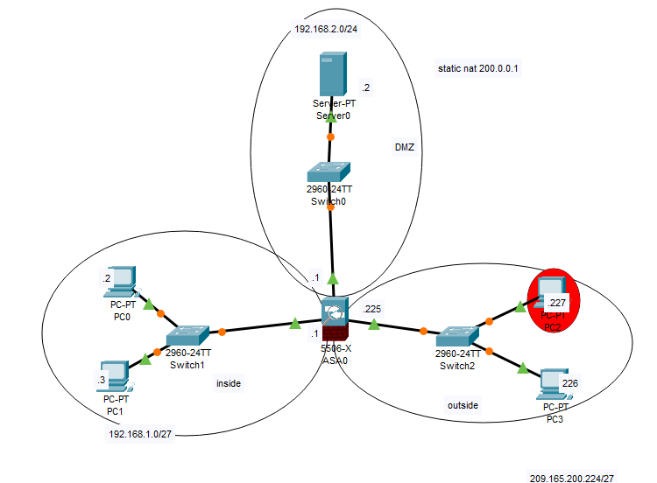
Eszközök statikus IP beállítása:
A feladatban a szerver IP címe: 192.168.2.2/24 NAT IP: 200.0.0.1
INSIDE NETWORK: 192.168.1.0/27
OUTSIDE: 209.165.200.224/27
DMZ: 192.168.2.0/24
Portok konfigurálása:
ASA:
G1/1: 209.168.500.225/27 nameif outside
G1/2: 192.168.1.1/27 nameif inside
G1/3: 192.168.2.0/24 nameif DMZ

NAT BEÁLLÍTÁSA:
object network NAT-IN
host (szerverip címe:) 192.186.2.2
nat (DMZ,inside) static 200.0.0.1

object network NAT-OUT
host 192.168.2.2
nat (DMZ,outside) static 200.0.0.1

- A fentiekben az történik, hogy 2 network objectet hozunk létre, megadunk egy hostot, a szerver IP címét.
- a nat parancssal a (belső interfész, natolni kívánt interfész) static [natolt IPcím]
2. kulcsfontosságú lépés.
DNS beállítása szerveren:
dns on:
tetszőleges domain név, pl: asa.hu
A record: 192.168.2.2 asa.hu
Az összes hoston KIVÉVE SZERVER!!! a 200.0.0.1 címet kell megadni mint DNS szerver, viszont a SZERVEREN A PRIVÁT CÍMET, A 192.168.2.2-T KELL MEGADNI!!!

miután ezt elvégezzük

ACL:
3 ACL-re van szükségünk a megfelelő kapcsolatok biztosításához:
- DMZ
- INSIDE
- OUTSIDE
DMZ ACL:
- access-list DMZ permit icmp host192.168.2.2 any
- access-list DMZ permit tcp host 192.168.2.2 eq www )vagy 80 ) any
- access-list DMZ permit udp host 192.168.2.2 eq domain (vagy 53) any
INSIDE ACL:
- access-list INSIDE permit icmp any host 192.168.2.2
- access-list INSIDE permit tcp any host 192.168.2.2 eq www
- access-list INSIDE permit udp any host 192.168.2.2 eq 53/domain
OUTSIDE ACL:
- access-list OUTSIDE permit icmp [engedélyezni kívánt pc ip, pl: 209.165.200.226] host 209.165.200.226 host 192.168.2.2
- access-list OUTSIDE permit tcp host 209.165.200.226 eq www host 192.168.2.2
- access-list OUTSIDE permit udp host 209.165.200.226 eq domain host 192.168.2.2
a fenti ACL outside magyarázatot igényel:
mivel az ACL-ek végén implicit deny van, így csak engedélyeztem a forgalmat a kívánt host-tól CSAK a szerver címére, hogy az inside, hálózatot NE tudja elérni ugye az „any” vel.

ACL-ek elhelyezése
access-group DMZ in interface DMZ --- DMZ acl-t befelé jövő forgalomra, DMZ porton helyezzük el:
access-group [acl neve] in|out interface [port neve]

access-group OUTSIDE in interface OUTSIDE
access-group INSIDE in interface INSIDE

